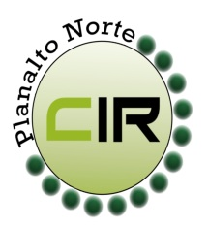Municípios da Macrorregião NORTE – Bela Vista do Toldo- Campo Alegre – Canoinhas – Irineópolis – Itaiópolis – Mafra - Major Vieira - Monte Castelo – Papanduva - Porto União - Rio negrinho - São Bento do Sul - Três Barras – 25 GERSA - 26 GERSA
____________________________________________________________________________________________________
Planalto Norte/ Catarinense, 21 de junho de 2018. CIR nº 62/2018

À Lourdes de Costa Remor
Secretária Executiva da Comissão Intergestores Bipartite- CIB/ SC
Florianópolis- SC

Para apreciação e deliberação da CIB, conforme a 4° reunião da CIR – Planalto Norte, realizado no dia 12 de junho de 2018 na cidade de Itaiópolis – SC, foi deliberado e aprovado por todos os membros a solicitação para o Fluxo de Acesso à Oncologia em São Bento do Sul. Conforme solicitação anexa.

Manuel Rodriguez Del Olmo
Coordenador da CIR Planalto Norte
Secretário Municipal de Saúde – São Bento do Sul - SC

